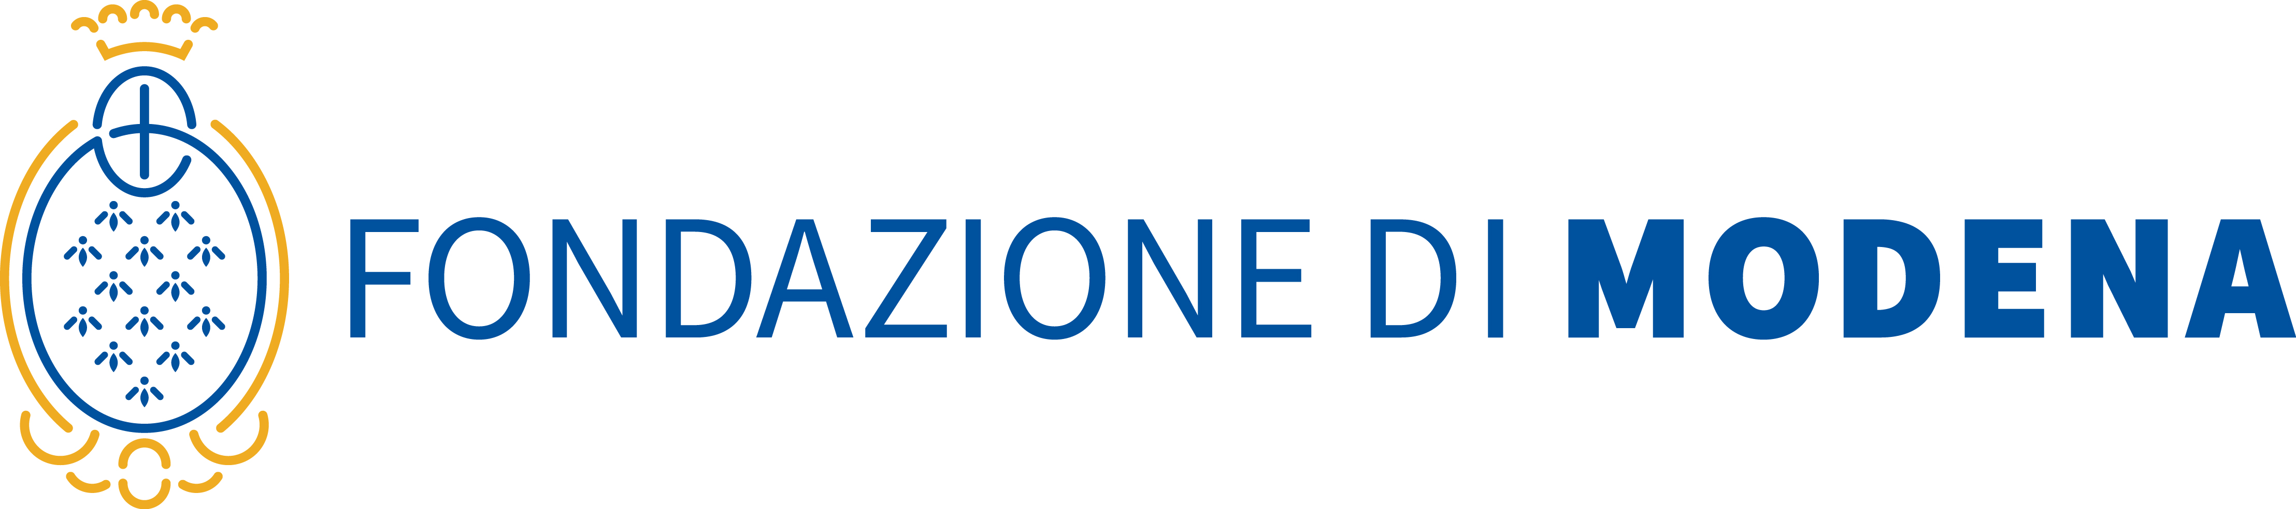

MODULO DI RENDICONTAZIONE PARZIALE
Denominazione dell’Organizzazione
Titolo del Progetto

n. sime

contributo deliberato dalla Fondazione CRMo

€

Responsabile della rendicontazione
 | Titolo |  | Cognome |  |  |  |  | Nome |  | Carica
 | Telefono |  |  |  | E-Mail |  |  |  |  | fax

A CURA DELL’UFFICIO RENDICONTAZIONE DELLA FONDAZIONE CRMO
Costo progetto

Data delibera

Rimodulazione del piano finanziario

SI | NO
% contributo FCRMo | % contributo FCRMo a seguito rimodulazione

Sez.1 | REALIZZAZIONE DEL PROGETTO

1 | A | Breve descrizione dello stato di avanzamento del progetto

1 | B | Tempistica prevista all’atto della richiesta
 |  |  | Data di inizio |  |  | Data di fine |  |  | (In formato gg/mm/aa)
 |  | Tempistica prevista fine progetto
 |  |  | Data di inizio |  |  | Data di fine |  |  | (In formato gg/mm/aa)

Motivare eventuali scostamenti

1 | c | NUMERO DI UTENTI EFFETTIVI RISPETTO A QUELLI PREVISTI (INDICARE TIPOLOGIA E NUMERO)

1 | D | Altri elementi che si ritiene utile evidenziare

Sez.2 | RENDICONTO ECONOMICO

2 | A | IL PROGETTO E’ STATO RIMODULATO?
 |  |  | □ SI □ NO
In caso di risposta affermativa indicare:

costo totale iniziale del progetto € | costo totale rimodulato €
contributo richiesto € | contributo concesso €

2 | B | Riepilogo dei costi del progetto
 | VOCI DI SPESA | COSTO PREVENTIVATO * | COSTO CONSUNTIVO
1 | Personale dipendente dell’ente | € | €
2 | Personale incaricato esclusivamente per il progetto | € | €
3 | Altro personale | € | €
4 | Acquisto attrezzature | € | €
5 | Spese di realizzazione e divulgazione del materiale per la comunicazione | € | €
6 | Spese generali/affitti | € | €
7 | Spese generali/materiali di consumo | € | €
8 | Spese generali/utenze | € | €
9 | Spese generali/manutenzioni | € | €
10 | Spese generali/altro | € | €
11 | Altri costi connessi alla realizzazione del progetto (dettagliare) | € | €
 | TOTALE | € | €

(*) inserire i costi già indicati nel modulo di richiesta di contributo. In caso di rimodulazione inserire i costi rimodulati.

2 | D | Indicare i motivi degli eventuali scostamenti tra previsione e stato di avanzamento delle spese sostenute:

2 | E | Codice iban su cui versare il contributo

Ai fini dell’applicazione del 4% prevista dal secondo comma dell’art.28 del DPR 29 settembre 1973, n.600, il contributo concesso dalla Fondazione Cassa di Risparmio di Modena per il progetto

- è soggetto alla suddetta ritenuta in quanto non rientrante nella casistica prevista dalla citata norma

- non è soggetto alla ritenuta del 4%

Firma del legale rappresentante
__________________________

Elenco della documentazione obbligatoria da allegare al modulo di rendicontazione parziale debitamente compilato:

- idonea documentazione attestante le spese sostenute (copie fatture, scontrini, ricevute, ecc. aggregate ed ordinate per categoria di spesa secondo lo schema sopra compilato), intestate al beneficiario con relativa quietanza di pagamento (bonifico bancario);
- elenco, in formato elettronico (excel), dei documenti di spesa con indicazione dei relativi estremi (creditore/emittente, tipo documento, numero documento, data documento, importo, ecc.);
- autocertificazione delle spese sostenute in contanti;
- idonea documentazione fotografica relativa allo stato di attuazione del progetto;

Data: ______________

Firma del Legale Rappresentante: __________________________________

2 | E | Note a cura dell’ufficio rendicontazione della Fondazione CRMO

